T.C.
ATATÜRK ÜNİVERSİTESİ
TOPLUMSAL DUYARLILIK PROJELERİ KOORDİNASYON BİRİMİ

RUHLARA POFUDUK BİR DOKUNUŞ!
Proje No: 60671EFF5E12F

SONUÇ RAPORU
Proje Danışmanı
Prof. Dr. Dilek KILIÇ
Hemşirelik Fakültesi

Proje Yürütücüsü
Öğr. Gör. Mine CENGİZ
Hemşirelik Fakültesi

Araştırmacılar
Arş. Gör. Gülnaz ATA
Mohammad Arıf NEZAMI
Zehranur BAYAZİT
Zeynep ŞİMŞEK
Şule SARI
Müzeyyen ÇELİK
Nazlı BİLMEZ
Songül AKDEMİR
İsa ONAYLI
Ayşegül AKDOĞAN

Haziran 2021

ERZURUM

ÖNSÖZ
Bu projede; Erzurum İl Sağlık Müdürlüğü’ne bağlı hizmet veren Toplum Ruh Sağlığı Merkezi'nde kayıtlı hastalarla iş-uğraşı terapisi kapsamında etkinlik yapılmıştır. Proje ekibi olarak; hastaların bu kapsamda desteklenmeleri ve kaliteli vakit geçirmelerine katkı sunan Toplumsal Duyarlılık Projeleri Uygulama ve Araştırma Merkezi’ne teşekkürlerimizi sunarız.

ÖZET

Proje; Toplum Ruh Sağlığı Merkezi'nde tedavi gören kayıtlı bireylerin iş-uğraşı terapisi kapsamlı etkinliklerle desteklenmeleri ve kaliteli vakit geçirmelerinin sağlanması amacıyla yapılmıştır. Proje onaylandıktan sonra 06.05.2021 tarihinde proje bütçesi olan 1940 TL hesabıma yatırılmıştır. 28 Mayıs 2021 tarihinde projede görevli öğrencilerle birlikte Erzurum’daki Pozitif kırtasiyeden pano alınmış ve proje destek etiketi bastırılmıştır. Bastırılan proje destek etiketinin üzerine "Atatürk Üniversitesi Toplumsal Duyarlılık Projeleri Uygulama ve Araştırma Merkezi'nin Destekleriyle Yapılmıştır" yazısı eklenmiştir. Proje kapsamında bireylerle birlikte pofuduk oyuncak yapımı tasarlanmıştır. Etkinlik; bireylerin küçük kas becerilerini geliştirmek, verimli zaman geçirmelerini sağlamak, özgüvenlerini artırmak ve kendilerine kalacak bir anı oluşturmak amacıyla gerçekleştirilmiştir. Yapılan etkinlikte, çorap, elyaf, keçe ve dikiş malzemeleri kullanılarak gerçekleştirilmiştir. Yapılan etkinliğe ait görseller, proje destek etiketi yerleştirilmiş panoya yerleştirilerek kurumda iş-uğraşı terapisi odasına asılmıştır. Etkinlik; proje ekibinin, hastaların ve kurum çalışanlarının katıldığı bir içecek ve pasta ikramı ile sonlandırılmıştır.
Anahtar Kelimeler: Farkındalık, hemşire, iş-uğraşı terapisi, ruh sağlığı,

MATERYAL VE YÖNTEM

Araştırmanın Türü
Bu araştırma Toplumsal Destekli Araştırma Projesidir.
Araştırmanın Yapıldığı Yer ve Zaman
Proje ekibi tarafından, 07.06.2021-21.06.2021 tarihleri arasında Erzurum İl Sağlık Müdürlüğü Toplum Ruh Sağlığı Merkezi'nde gerçekleştirilmiştir.

Projesi’nin Uygulanışı
Projenin amacı; Erzurum İl Sağlık Müdürlüğü bünyesinde hizmet veren Toplum Ruh Sağlığı Merkezi'nde kayıtlı bireylerin iş-uğraşı terapisi kapsamlı etkinliklerle desteklenmeleri ve kaliteli vakit geçirmelerinin sağlanmasıdır. Bu etkinlikte; hastaların küçük kas becerilerini geliştirmek, verimli zaman geçirmelerini sağlamak, özgüvenlerini artırmak ve kendilerine kalacak güzel bir anı oluşturmak için; proje ekibi, hastalar ve kurum çalışanları ile birlikte çoraplardan pofuduk oyuncak tasarlanmıştır. Proje kapsamında öncelikle etkinlik malzemeleri (çorap, elyaf, iğne, iplik, keçe, pano ve pano için proje destek etiketi) temin edilmiştir. Etkinlik; çorapların kesilip dikilerek içine elyaf konulması ve sonrasında oyuncak şekli oluşturulması ile gerçekleştirilmiştir. Proje kapsamında; etkinliğe ilişkin görsellerin olduğu " Ruhlara Pofuduk Bir Dokunuş!" panosu oluşturulmuş; panoya; "Atatürk Üniversitesi Toplumsal Duyarlılık Projeleri Uygulama ve Araştırma Merkezi'nin Destekleriyle Yapılmıştır" proje destek etiketi yerleştirilmiş ve iş-uğraş terapisi odasının duvarına asılarak kuruma teslim edilmiştir. Etkinlik bitiminde hastalar ve kurum çalışanlarıyla birliktelik sağlamak için pasta ve içecek sunularak bir kutlama yapılmıştır.

Proje Etkinliğine Ait Görseller
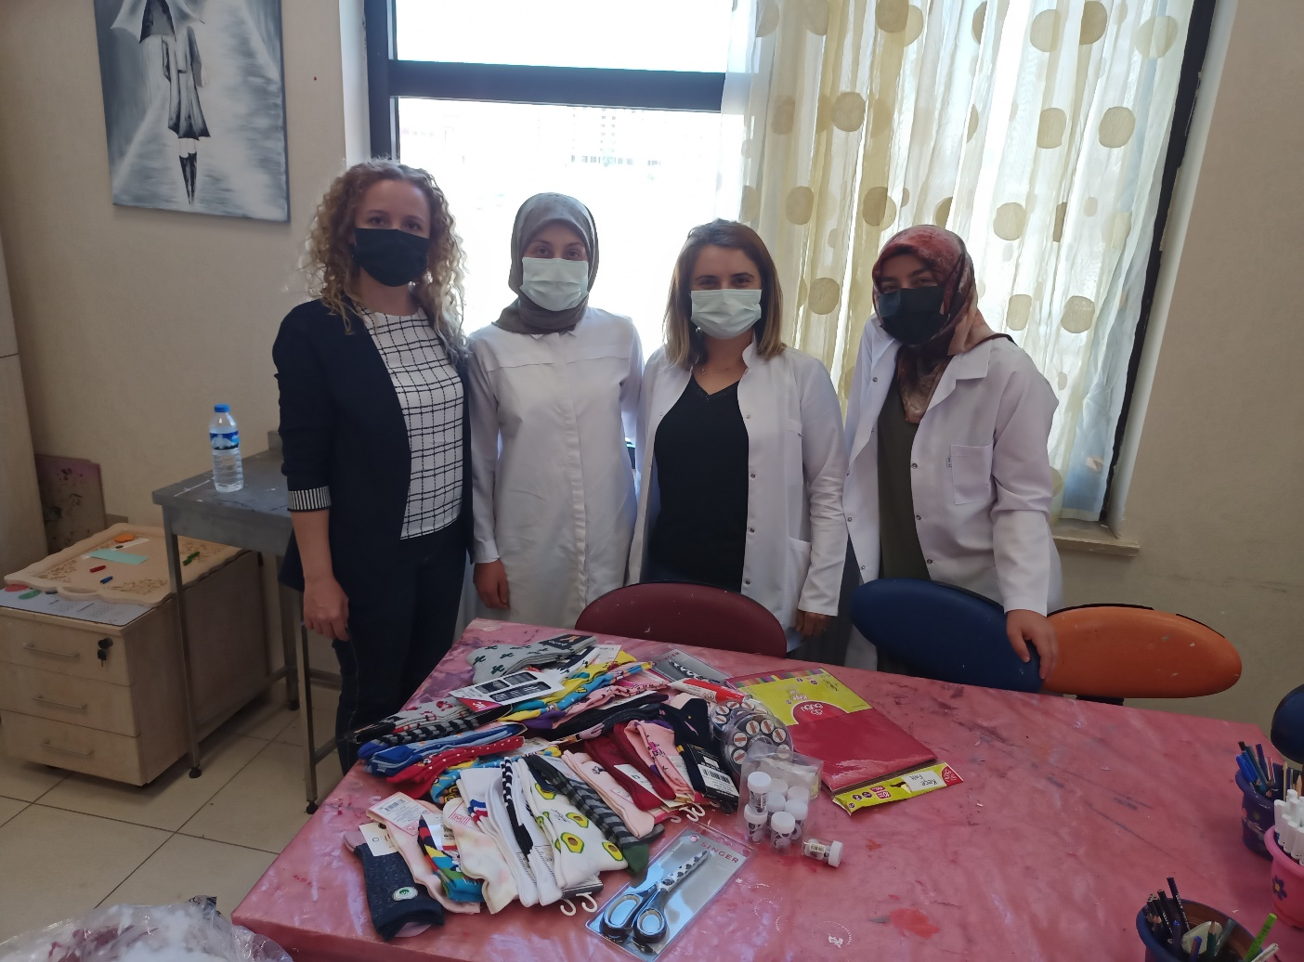

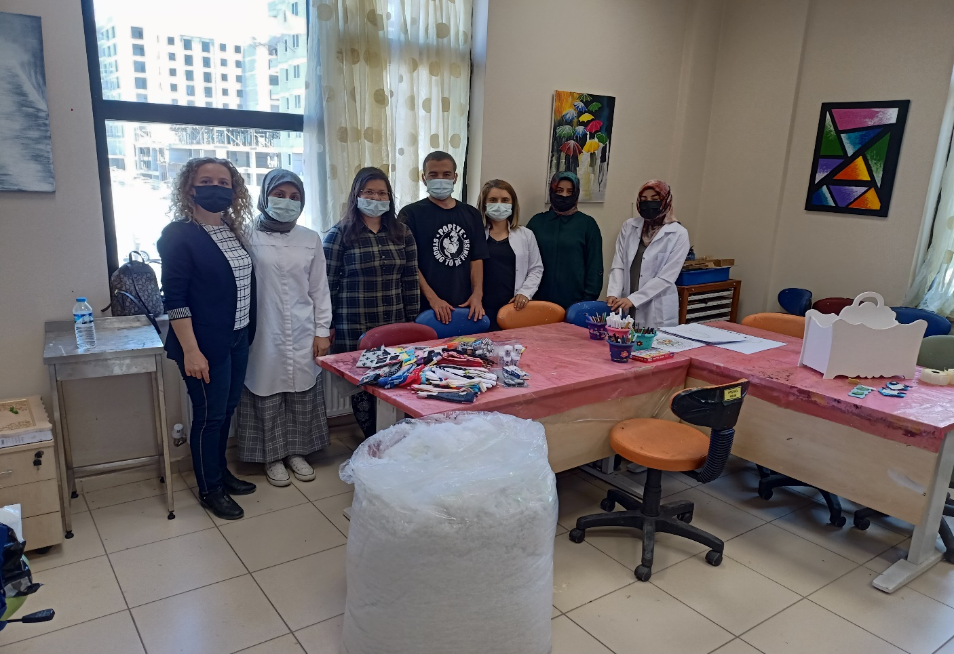
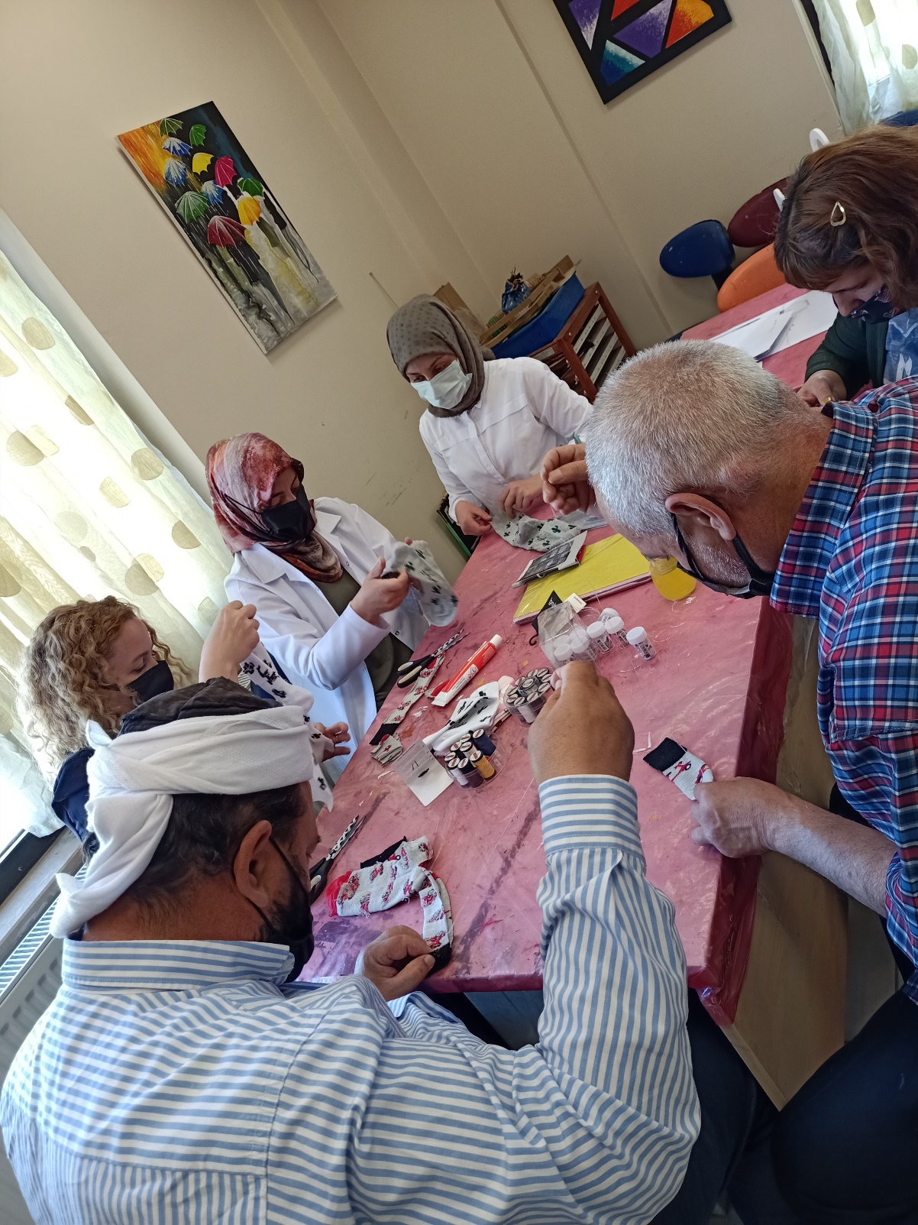

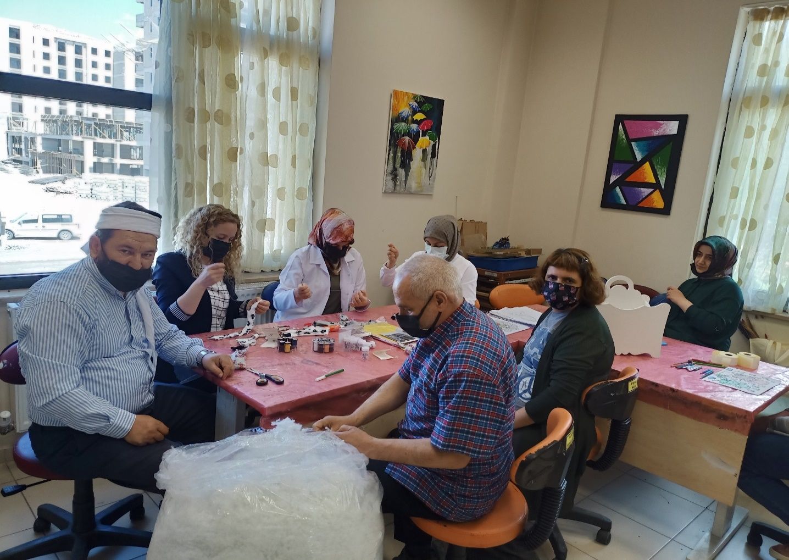

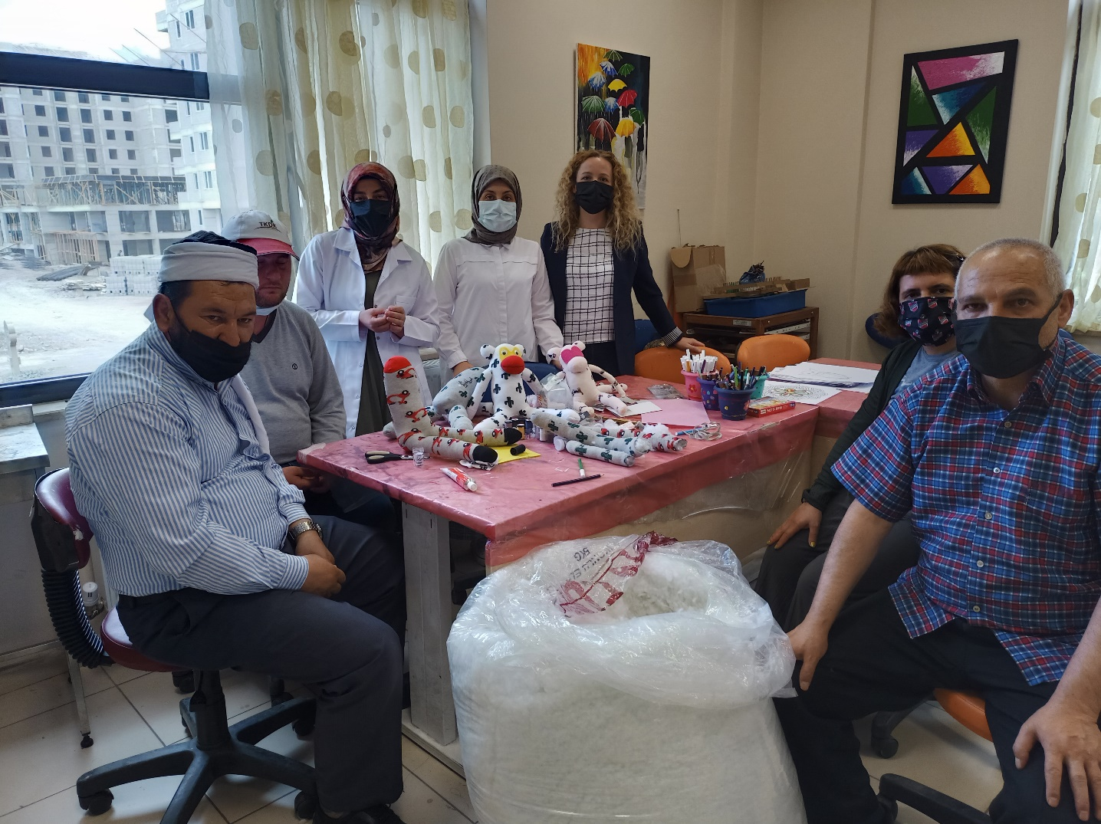
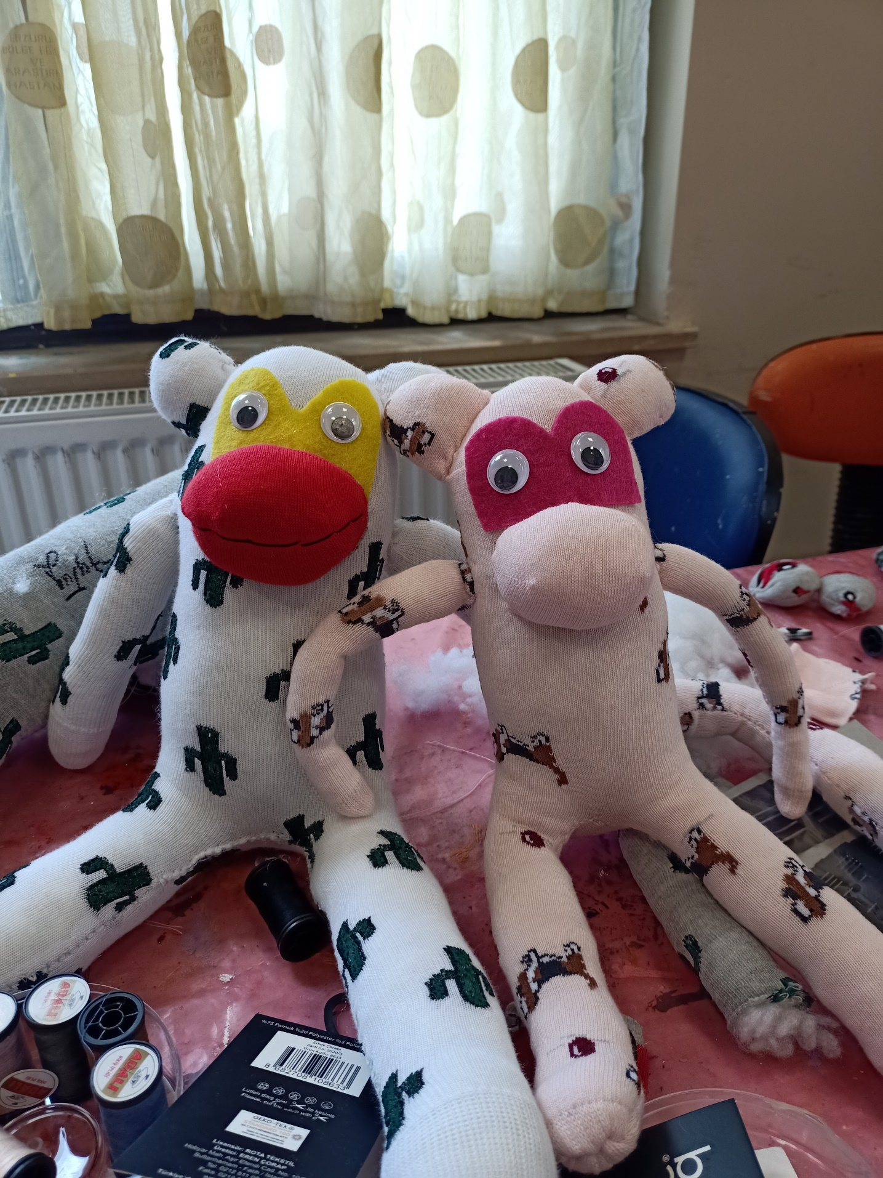
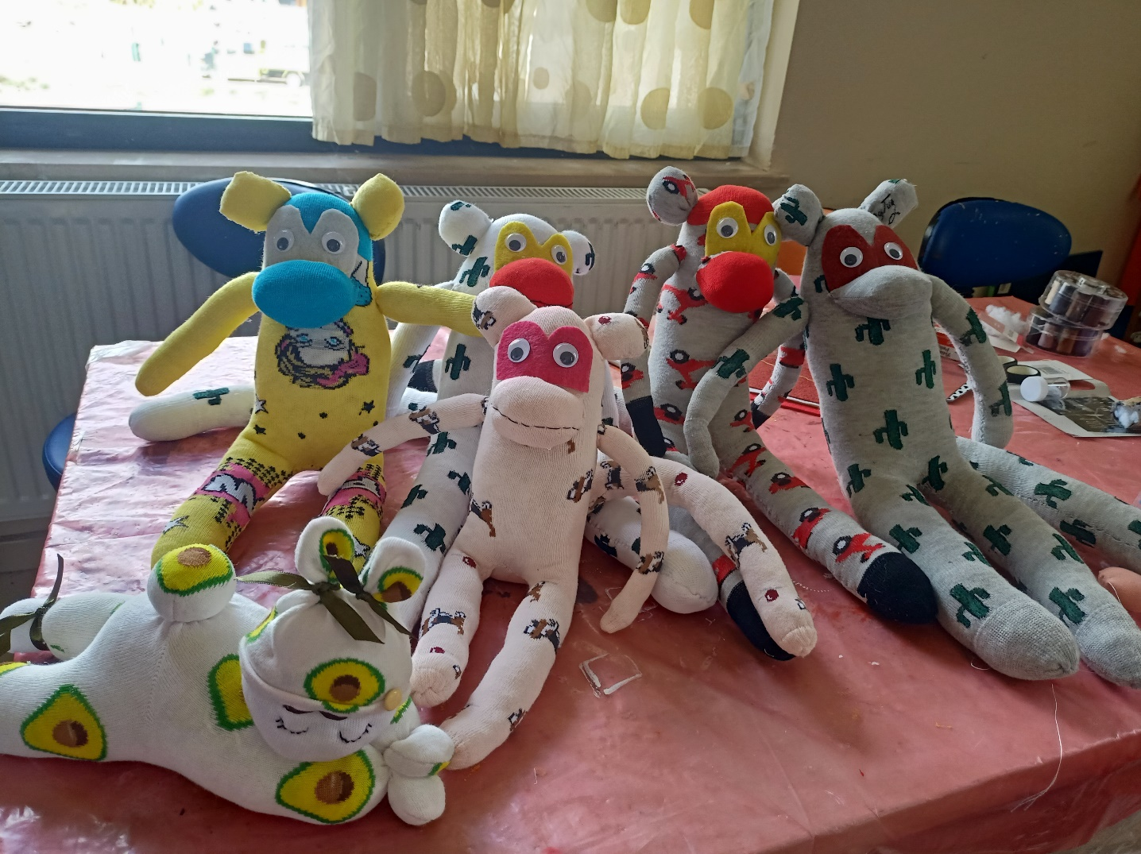
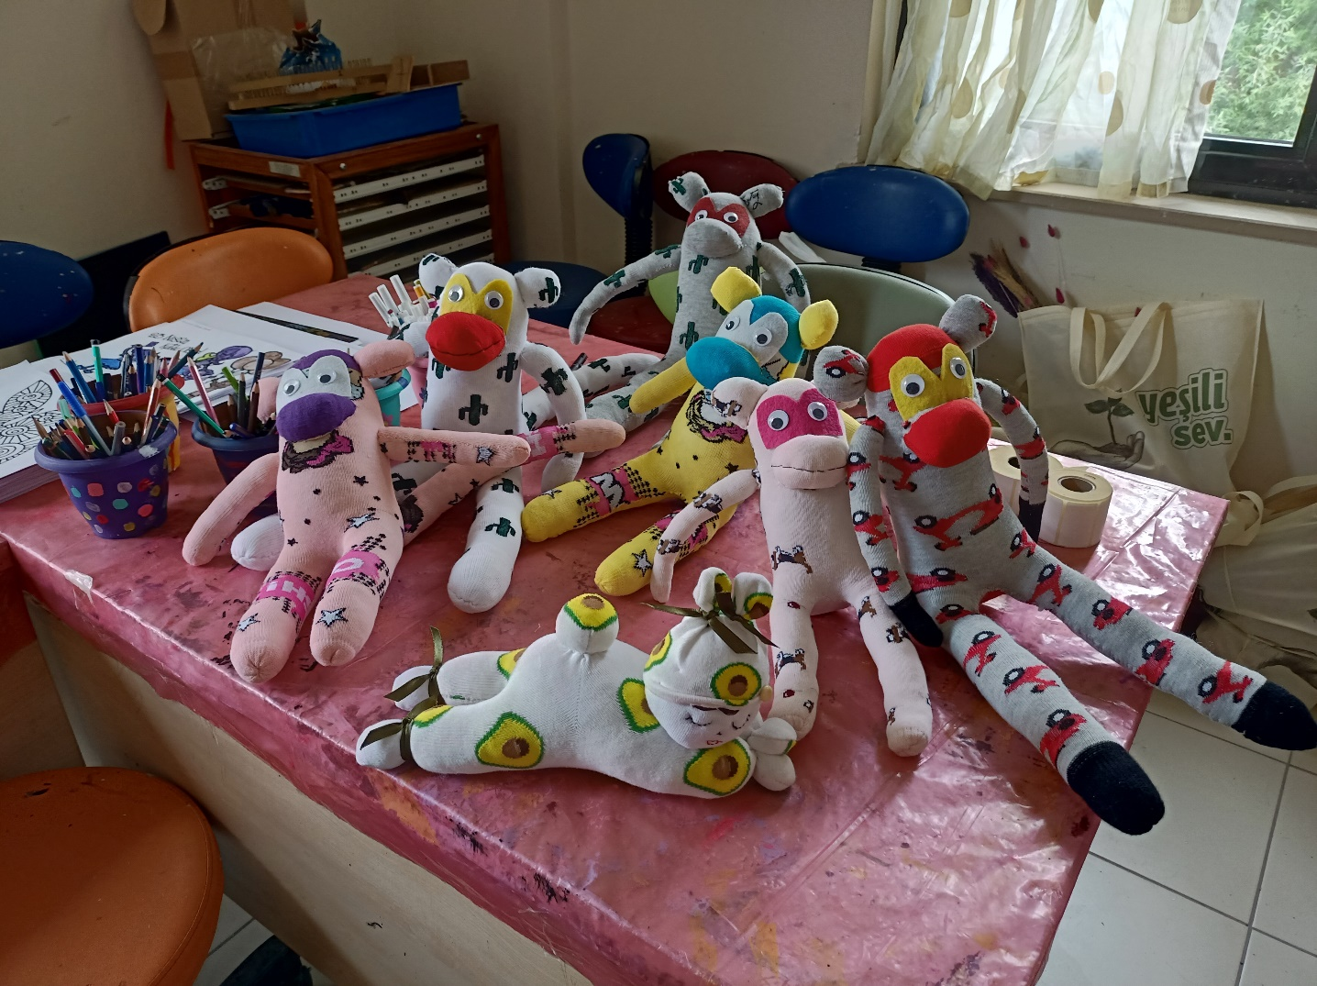
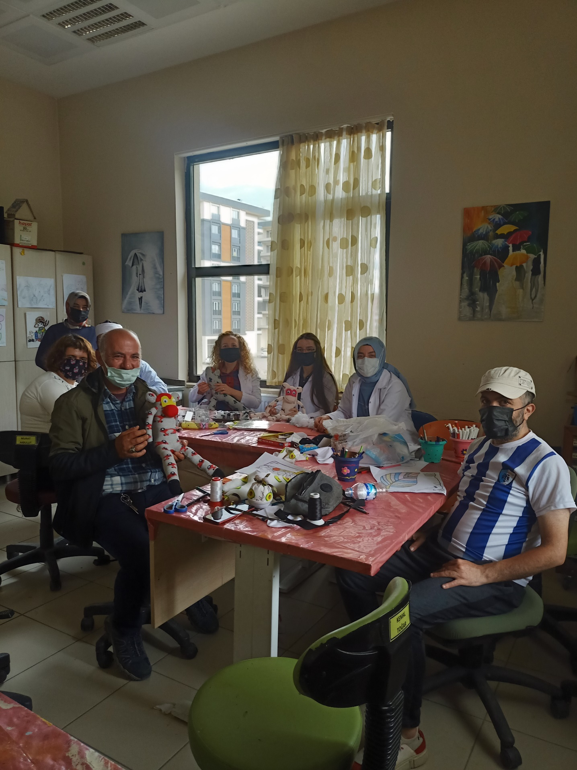
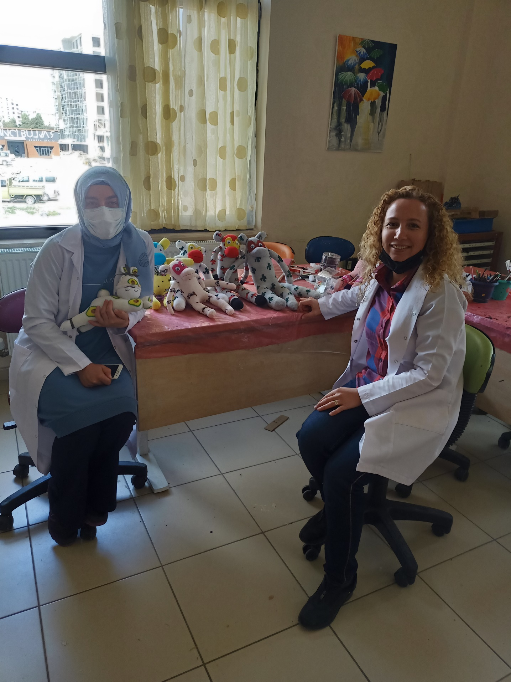
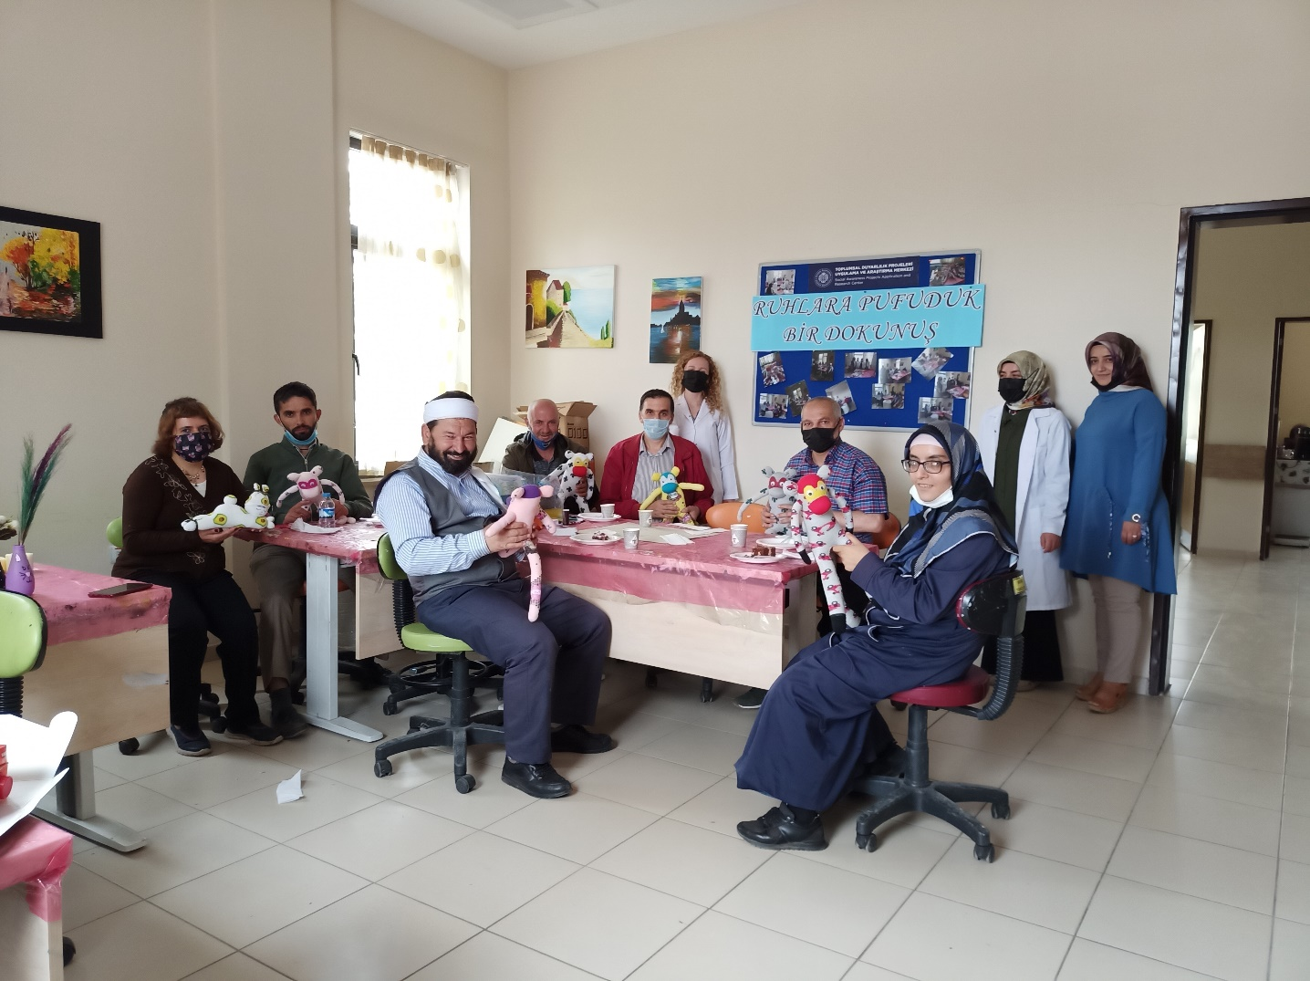
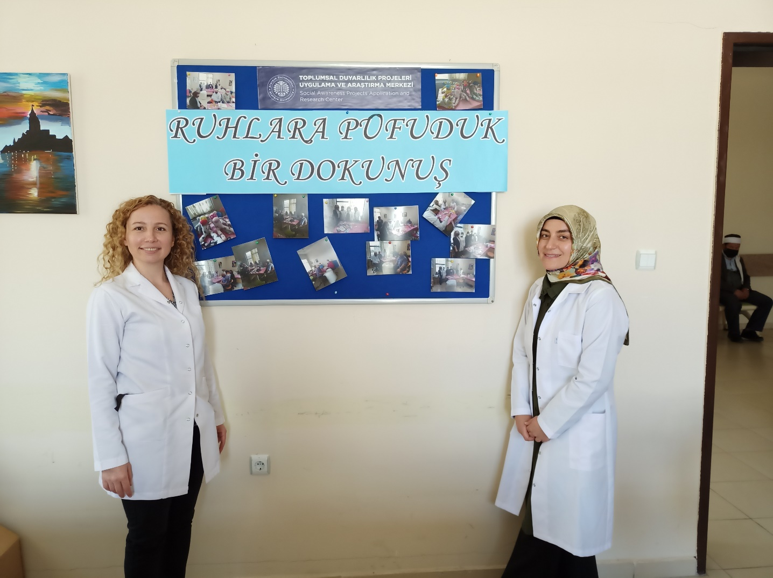

Proje Etkinliğine İlişkin Harcamalar

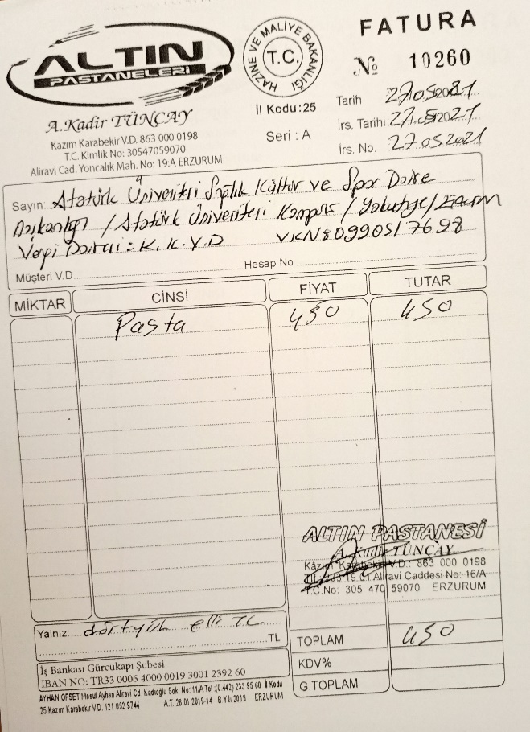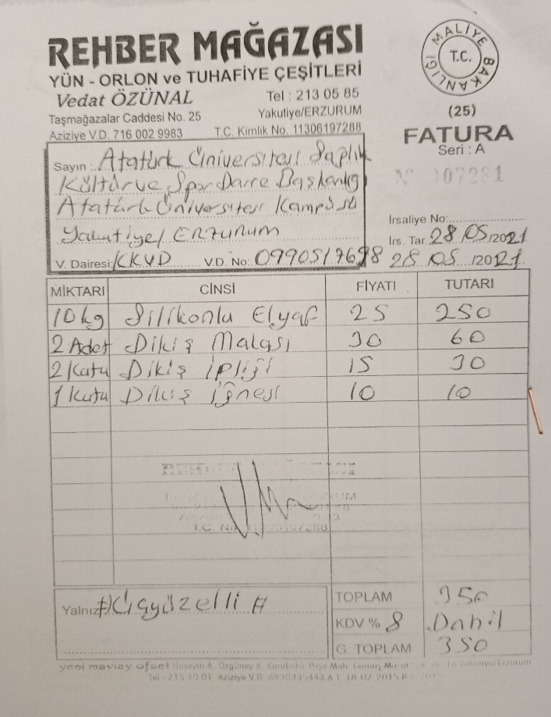

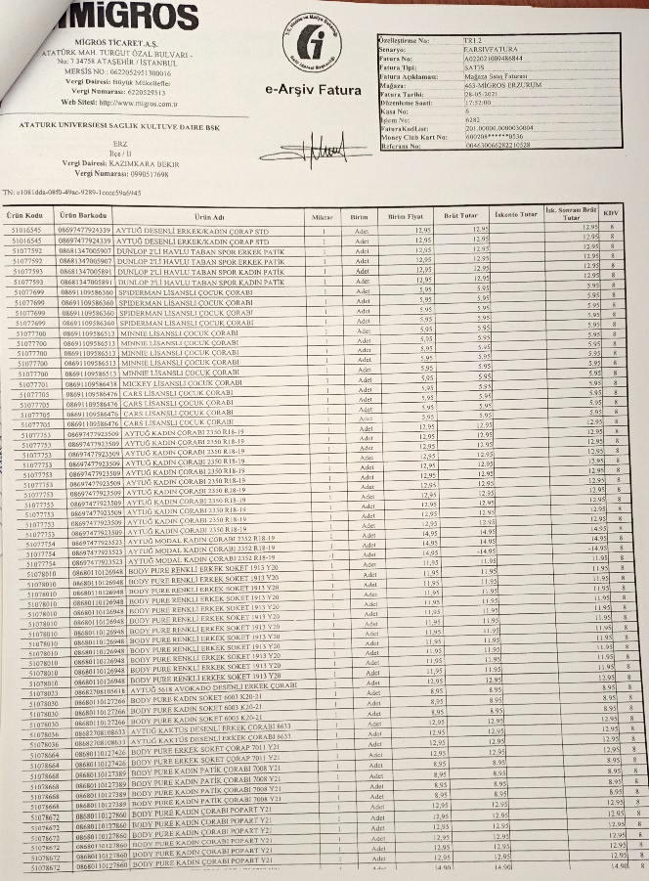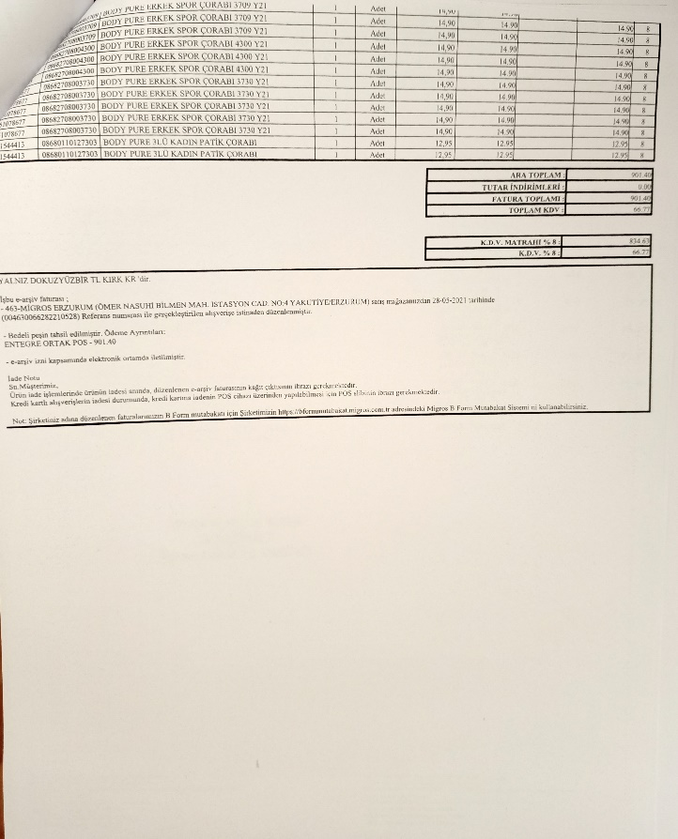

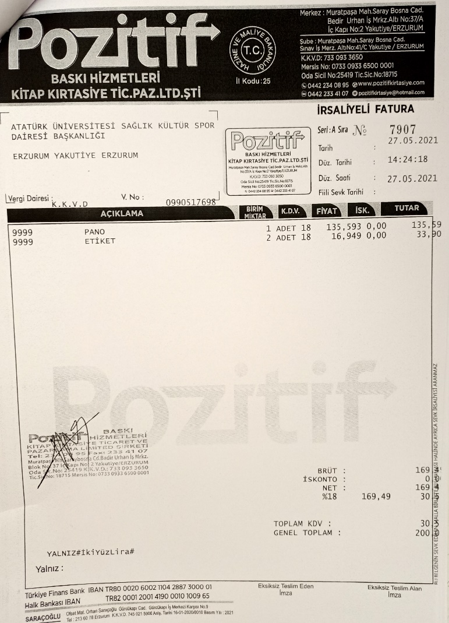

SONUÇLAR
Proje kapsamında çoraptan, pofuduk oyuncak yapılarak tamamlanmıştır. Etkinliğe ilişkin görsellerin olduğu, hatıra niteliği taşıyan bir pano kuruma teslim edilmiştir. Bu etkinlik; ruh sağlığı sorunu olan bireylerin küçük kas becerilerinin geliştirilmesi, verimli zaman geçirmelerinin sağlanması, özgüvenlerinin artırılması ve kendilerine kalacak bir anı oluşturulması bakımından katkı sağlayıcı olmuştur. Hastalar ve kurum çalışanlarından etkinliğin verimli ve güzel geçtiği ve kaliteli vakit geçirmeleri açısından faydalı olduğu yönünde geri bildirimler alınmıştır. Proje ekibi olarak, katkılarından dolayı Toplumsal Duyarlılık Projeleri Uygulama ve Araştırma Merkezi’ne teşekkür ederiz.

